**CỘNG HÒA XÃ HỘI CHỦ NGHĨA VIỆT NAM**

*Mẫu số 6*

**Độc lập - Tự do - Hạnh phúc**

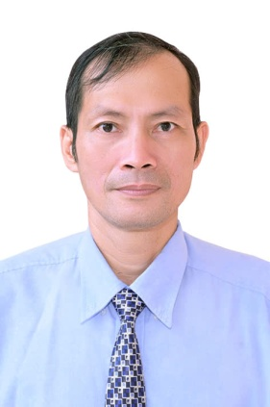

**SƠ YẾU LÝ LỊCH NGƯỜI ỨNG CỬ TRƯỞNG ẤP 1**

- Họ và tên khai sinh: **Lê Phúc Thành**

- Họ và tên thường gọi: Lê Phúc Thành.

- Ngày, tháng, năm sinh:10/12/1978. Nam(Nữ): Nam.

- Quê quán: xã Đôn Thuận, Thị xã Trảng Bàng, tỉnh Tây Ninh.

- Nơi ở hiện nay: Ấp 1, xã Bến Củi, huyện Dương Minh Châu, tỉnh Tây Ninh.

- Dân tộc: Kinh. Tôn giáo: Không.

- Nghề nghiệp: Nông dân.

- Trình độ:

+ Văn hóa: 12/12.

+ Chuyên môn nghiệp vụ: Trung cấp.

+ Lý luận chính trị: không.

+ Quản lý nhà nước: không.

- Đơn vị công tác: không.

- Ngày vào Đảng CSVN: dự bị: 15/01/2021; chính thức: 15/01/2022.

- Sức khỏe: Tốt.

- Khen thưởng: không.

- Kỷ luật: Không.

- Là đại biểu HĐND xã Bến Củi khóa XII, nhiệm kỳ 2021-2026.

**QUAN HỆ GIA ĐÌNH**

- Họ và tên vợ: Nguyễn Thị Nghĩa.

- Năm sinh: 1980.

- Quê quán:tỉnh Bến Tre.

- Nơi ở hiện nay: Ấp 1, xã Bến Củi, huyện Dương Minh Châu, tỉnh Tây Ninh.

- Nghề nghiệp: Nội trợ

* Họ và tên, năm sinh, nghềnghiệp của các con ruột:

1. Con: Lê Phúc Hà, sinh năm 2009,Nghề nghiệp: Học sinh.

2. Con: Lê Phúc Thịnh,sinh năm 2014,Nghề nghiệp: Học sinh.

**TÓM TẮT QUÁ TRÌNH HỌC TẬP, CÔNG TÁC**

*(Khai báo từ đủ năm 18 tuổi đến nay)*

|  |  |
| --- | --- |
| **Từ tháng năm...**  **đến tháng năm...** | **Làm gì, ở đâu, giữ chức vụ gì?** |
| Từ năm 1996 đến năm 2002 | Ở cùng gia đình phụ giúp làm vườn tại Ấp 1, xã Bến Củi huyện Dương Minh Châu, tỉnh Tây Ninh. |
| Từ năm 2002 đến năm 2004 | Học tại Trường Trung cấp cơ khí Tây Ninh (nay là trường Cao đẳng nghề Tây Ninh) |
| Từ năm 2004 đến năm 2008 | Làm Công nhân tại Công ty Scan Com Việt Nam ở Khu Công nghiệp Sóng Thần – Bình Dương |
| Từ tháng 4/2008 đến năm 2019 | Về ở cùng gia đình tại Ấp 1, xã Bến Củi, huyện Dương Minh Châu, tỉnh Tây Ninh. |
| Từ tháng 11/2020 đến tháng 6/2022 | Trưởng ấp 1, xã Bến Củi, nhiệm kỳ 2019-2024 |
| Từ tháng 6/2022 đến tháng 9/2024 | Làm Tổ tự quản số 12, Ấp 1, xã Bến Củi, huyện Dương Minh Châu, tỉnh Tây Ninh cho đến nay. |